Maniobras más comunes en primeros auxilios. Extraído de Proyecto Biosfera.

Desinfección de heridas
- Lávate las manos, así disminuyes la posibilidad de infección.
- Limpia la zona alrededor de la herida con agua y jabón, desde la zona de la herida hacia fuera.
- Limpia la herida con agua y jabón. Procura que no quede ningún cuerpo extraño, como un grano de arena. Si hay que extraer algún cuerpo extraño utiliza unas pinzas esterilizadas a la llama.
- Utiliza un desinfectante, como por ejemplo, una solución yodada.
- Si la herida ha sido producida por un objeto punzante hay que presionar la zona para que salga sangre. Así se limpia desde dentro hacia fuera.
Hemorragias

- Una hemorragia se produce al seccionar un vaso sanguíneo. Para impedir que el accidentado se desangre debes comprimir fuertemente la herida con un paño limpio de tela. No uses pañuelos de papel ni bolas de algodón, ya que se deshacen. Si el paño se empapa, coloca otro encima. No retires el anterior y continúa comprimiendo la herida.
- No realices un torniquete, ya que podrías provocar más daños.
- Cuando la sangre sale del cuerpo con lentitud proviene de un vaso venoso. Si la herida está en un brazo o una pierna, levanta la extremidad para disminuir la pérdida de sangre.
- Cuando la sangre mana deprisa proviene de un vaso arterial. Si la herida se encuentra en una extremidad, presiona fuertemente la arteria que aporta la sangre. La presión debe ser ejercida en los puntos de compresión arterial que se encuentran en las ingles y las axilas.
Fracturas
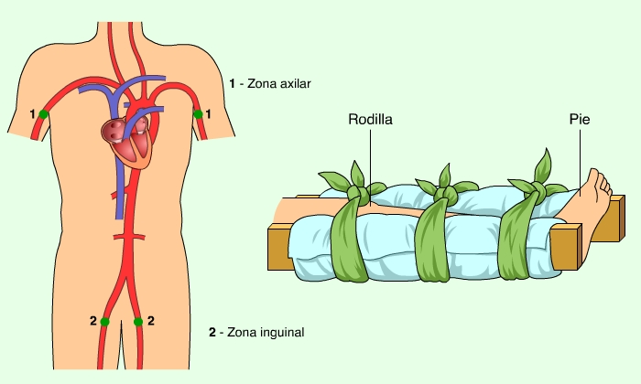
La fractura es una rotura de un hueso. Puede ser abierta, cuando el hueso atraviesa la piel, o cerrada, si la piel no se rompe. Actúa de la siguiente manera:

- Si es en una extremidad, coloca unas tablillas almohadilladas desde la articulación superior hasta la articulación inferior a la zona de fractura.
- Cuando la fractura es abierta hay que cortar o controlar la hemorragia. No uses desinfectantes.
- Si la zona que consideras afectada es la espalda o el cuello no muevas al accidentado. Cuando esto no es posible, introduce una tabla por debajo del herido y sujétale la cabeza y el cuerpo a la tabla para que no se mueva en el traslado.
Parada cardíaca
Cuando el corazón deja de latir y se para, la sangre deja de circular por el organismo. El oxígeno que necesitan los tejidos para sobrevivir no llega, provocando su muerte.
Para que esto no ocurra, debemos hacer el masaje cardiaco. Así el corazón impulsará la sangre.

Pasos a seguir:
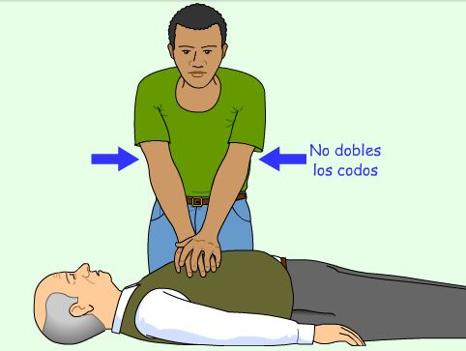
- Cuando el corazón deja de latir se debe realizar un masaje cardíaco.
- Primero se debe observar si la víctima no tiene pulso
- Si no tiene pulso el masaje sustituirá el latido cardiaco
- Para dar el masaje las manos se situaran sobre la zona del corazón.
- La fuerza de empuje debe darse con el cuerpo y transmitirse hacia las manos.
- Las compresiones continuaran hasta que el corazón comience a latir

La compresión (empujón) del masaje cardiaco debe durar aproximadamente un segundo. Así, se habrán realizado 60 compresiones, "latidos", en un minuto.

El masaje cardíaco debe realizarse hasta que el corazón de la víctima vuelva a funcionar. Esto supone para el socorrista un gran esfuerzo. Por eso es recomendable que haya dos personas para realizar el masaje por turnos.

Asfixia

La asfixia se produce cuando el aire no penetra en los pulmones de la víctima. Esto suele ser debido a una obstrucción en la primera parte del tracto respiratorio.

Cuando un objeto obstruye la garganta nunca se debe introducir los dedos en la faringe, ya que se puede empujar el objeto hacia el interior. En estos casos se debe utilizar la maniobra de Heimlich. Esta maniobra consiste en presionar la parte superior del abdomen para que el aire de los pulmones salga de forma explosiva, expulsando el objeto que obstruye las vías respiratorias.

Cuando no hay obstrucción en la garganta se realiza la respiración boca a boca.

Pasos a seguir:
- Una maniobra respiratoria se debe realizar cuando no hay movimiento respiratorio
- Con la hiperextensión del cuello se abren las vías respiratorias altas.
- Se tapa la nariz y se insufla aire por la boca
- La reanimación continua hasta que la persona respire por sí sola.
- En ocasiones es necesario combinar el masaje cardíaco con la reanimación respiratoria.
- Primero se realizan 6 compresiones sobre el corazón , después se insufla aire una vez. El proceso se repite.
Si no se observa que el tórax asciende cuando se insufla el aire es porque hay una obstrucción en las vías respiratorias. ¡Realiza la maniobra de Heimlich!

